Eind dit jaar meer dan 100.000 leefloners in ons land
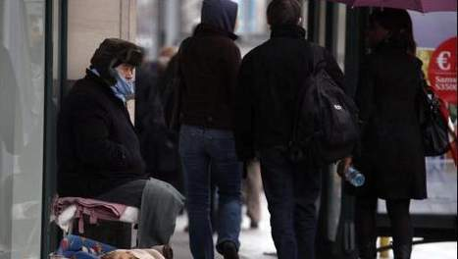
Sinds het uitbreken van de economische crisis is het aantal leefloontrekkers brutaal aan het stijgen. Het cijfer van 100.000 wordt haast zeker overschreden dit jaar.
Tussen oktober 2008 en maart 2009 kwamen er 4.000 leefloners bij en klom het cijfer tot 99.000. Deze zomer zijn de cijfers wat afgezwakt maar ze bleven ruim 4.000 eenheden boven die van 2008 liggen. In het najaar is er elk jaar een stijging.
De federale staatssecretaris van Armoedebestrijding, Philippe Courard (PS), zegt dat hij in de nieuwe begroting 100 miljoen extra kreeg voor de uitbetaling. Het leefloon is de uitkering die de OCMW's betalen aan wie geen of een te laag inkomen heeft en ook geen bezittingen heeft. Het bedraagt 725 euro per maand voor een alleenstaande. Dat is lager dan de Europese armoedegrens. (belga/gb).
www.hln.be, 2009-10-15

